**Дата**: 15.01.2025

**Клас**: 3-АБ

**Предмет**: англійська мова

**Тема:** Мій будинок. ЛО теми – kitchen/hall/bedroom/study/sitting room. Структура there is/there are.

**Мета:** : формувати навички вживання лексичних одиниць по темі; удосконалювати навички читання, аудіювання й усного монологічного мовлення; розвивати пізнавальні інтереси учнів; виховувати інтерес до самостійного пошуку потрібної інформації, а також загальну культуру учнів.

**Вчитель**: Руда Д.В.

Хід уроку

1.Greeting

Good afternoon, guys! I’m glad to see you. Are you ready to start our lesson? All set?

2. Wаrm up / Listening

Уважно слухати аудіо трек і дати відповідь на питання вчителя <https://www.youtube.com/watch?v=lx1e5xakqKM> .

3. Speaking

Дати усно відповіді на питання : <https://wordwall.net/ru/resource/60207840/english/seaking-cards-i-conversation-questions-for-a1> .

4. Повторення

*Словник:*

*Washing machine- пральна машина (вошін мешін)*

*Electric kettle- електро чайник (електрік кетл)*

*Television- телевізор(телевіжн)*

*Microwave- мікрохвильова піч (мікровейв)*

*Hair dryer- фен(хеа драєр)*

*Electric fan- вентилятор(електрік фен)*

*Vacuum cleaner- пилосос (вакюм клінер)*

*Refrigerator- холодильник (рефріджерейтор)*

*To tell – розповідати(тел)*

*To laugh at –сміятися з когось(лаф ет)*

*A run out of-закінчуватися(ран аут аф)*

*To listen to-слухати когось(лісен ту)*

*To smell-нюхати або пахнути(смел)*

*To have breakfast/dinner/lunch-снідати, вечеряти,обідати(хев брекфаст, діне, ланч)*

*To dwell – жити(двел)*

*To slide-скользити (слайд)*

*To purr-мурликать (пьо)*

*To bark-гарчати (барк)*

*To roar-рев тварини (ро)*

5. Writing

Виконати письмово вправу ( граматика – present continuous ).

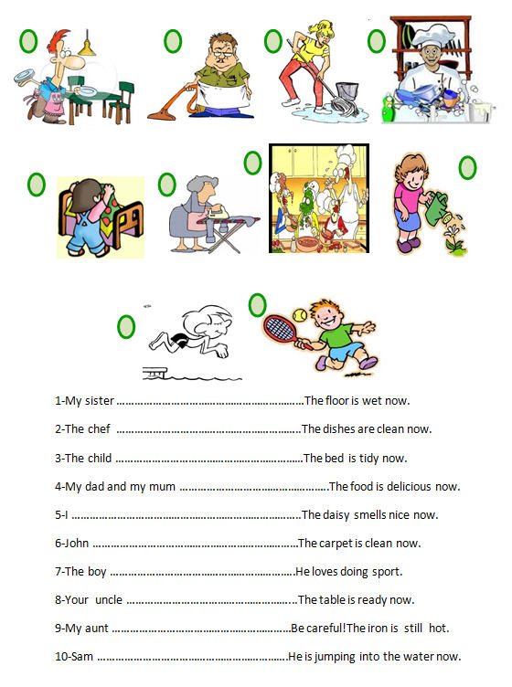

6. Vocabulary

To bring-принести (брін)

To lock-замкнути(лок)

To put-покласти(пут)

To look after-доглядати(лук афте)

To try-намагатися(трай)

To call back-передзвонити(кол бек)

To become- ставати(бікам)

7. Homework

1. Виконати завдання подане нижче (повторення some/any/a/an).

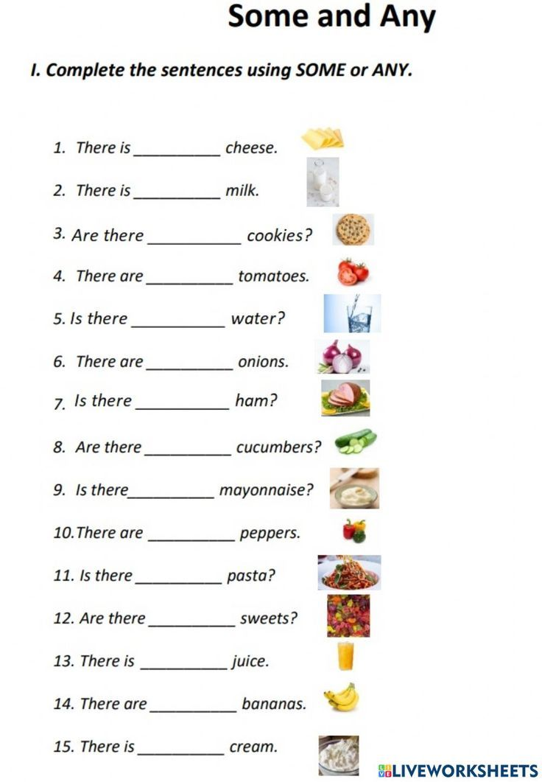

2. Вивчити словник в конспекті.